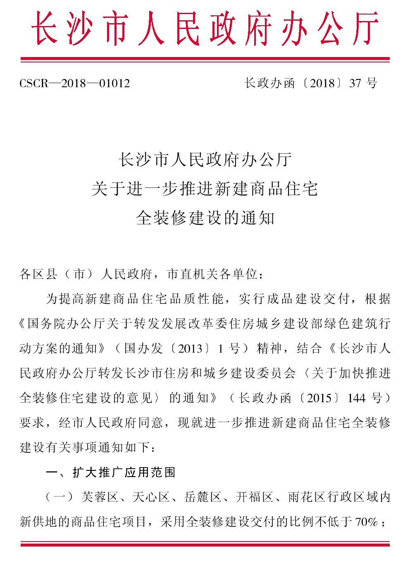
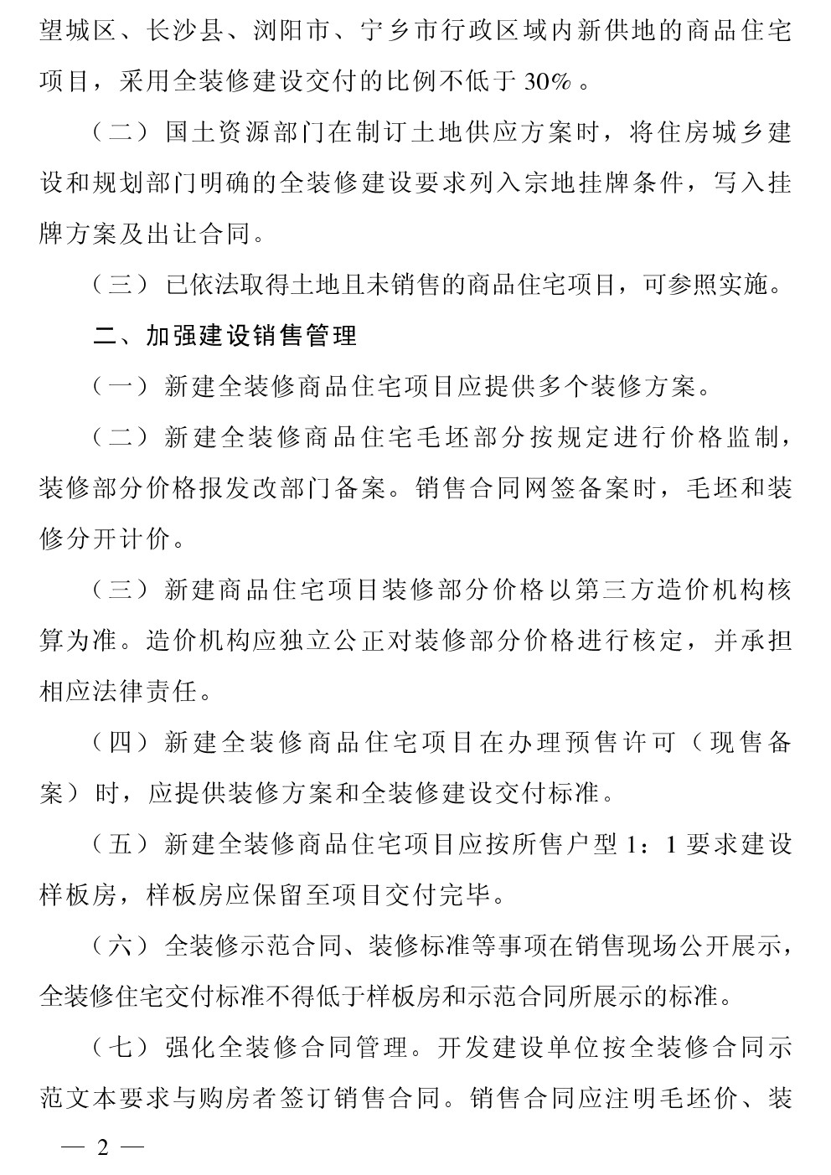
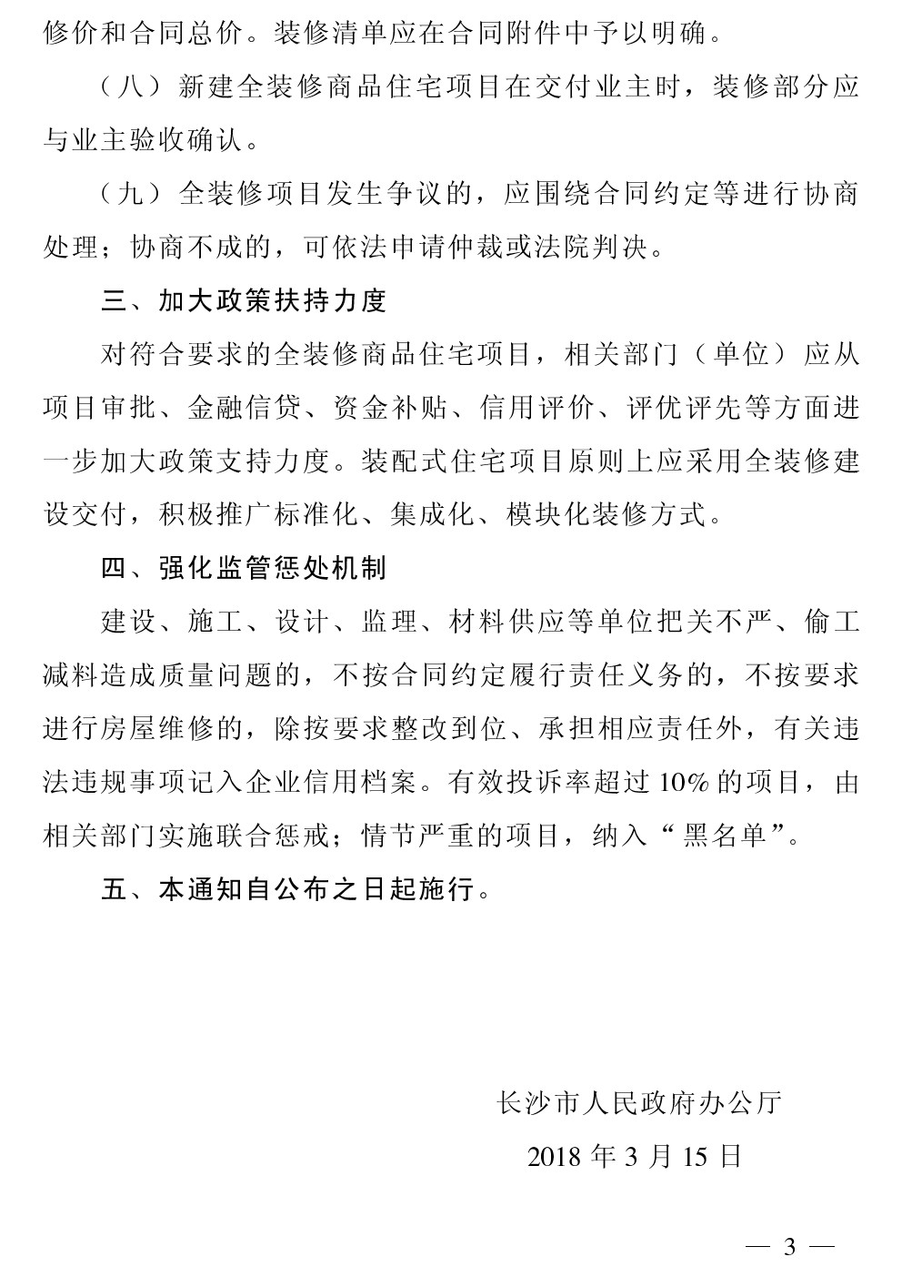
主办单位：长沙市人民政府办公厅 承办单位：长沙市人民政府电子政务管理办公室 咨询热线：0731-12345 网站管理：0731-88665207
备案序号：湘ICP备10009181号-1

